计算机导论学习心得

在没上大学之前，我对计算机一无所知，只是感觉程序是一个复杂而又神秘的东西，但是经过这门课的学习，我在老师的带领下，揭开程序神奇的面纱，在老师的带领下感受程序的魅力，学习设计程序的方法！

我是机电工程学院的一名学生，最开始我在想机电工程学院，顾名思义，应该是和机械的电力有关系，那我们为什么要学习c语言程序设计呢，通过对本专业的了解，

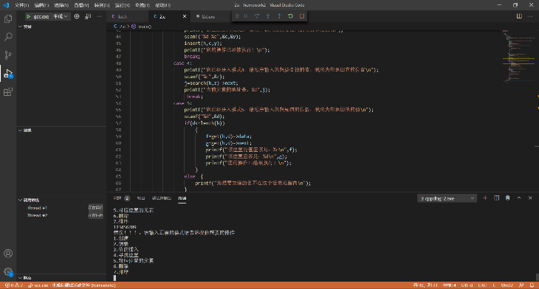在第一节课我就深深的被这门课吸引了，通过一行简单的Hello word!我突然感觉了自己也可以和计算机进行交互，我也知道了我们学的是一个强壮的高级语言:C语言，c语言有它自己的特点，他相对于汇编语言更加通俗易懂 语法更流畅，相对于Python等高级语言，它速度更快，更加便于与底层系统进行交互正因为这种特性，我们所用的系统也大多是用c语言写的，而且由于c更加偏于底层，很多嵌入式设备用的也主要是c，例如51单片机，现在十分流行的stm32无一例外需要用c语言进行编程，因此我们必须学好这门语言。

通过这门课我们也对计算机系统进行了深入的了解，知道了计算机是由cpu，内存，硬盘等关键部分组成，而我们生活中所说的计算机则是狭义上的计算机，广义上的计算机则是指是能够按照程序运行，自动、高速处理海量数据的现代化智能电子设备。计算机于我们息息相关，我们用的很多智能设备也都是由计算机进行控制，在学习中我们了解到计算机主要是以二进制数进行运算，而我们人主要是以十进制进行运算，计算机可以识别不同格式，但是最后的运算都是以二进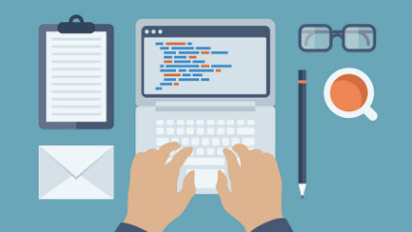制进行的，计算机以二进制运算是由计算机本身的组成决定的，计算机是通过cpu中每一个mos管的高低电平的变化来进行运算的，所以用二进制，而且二进制可以轻松控制设备单个引脚的高和低，也便于进行输入输出。1889年,美国科学家赫尔曼·何乐礼研制出以电力为基础的电动制表机,用以储存计算资料.1930年,美国科学家范内瓦·布什造出世界上首台模拟电子计算机.19946年2月14日，由美国军方定制的世界上第一台电子计算机“电子数字积分计算机”在美国宾夕法尼亚大学问世了。eniac（中文名：埃尼阿克）是美国奥伯丁武器试验场为了满足计算弹道需要而研制成的，这台计算器使用了17840支电子管，大小为80英尺×8英尺，重达28t（吨），功耗为170kw，其运算速度为每秒5000次的加法运算，造价约为487000美元。eniac的问世具有划时代的意义，表明电子计算机时代的到来。在以后60多年里，计算机技术以惊人的速度发展，没有任何一门技术的性能价格比能在30年内增长6个数量级。计算机的发展历史也有100多年了，计算机也经历的沧海桑田的变化，电子计算机的发展经历了五代:第一代电子计算机(1946-1958年)以电子管作为逻辑部件,被称为电子管时代;第二代电子计算机(1959-1964年)采用晶体管作为计算机逻辑部件,被称为晶体管时代;第三代电子计算机(1965-1970年)用集成电路作为逻辑元件,被称为小规模集成电路时代;第四代电子计算机(1971-1989年)大规模集成电路应用于计算机,寄存器多,速度快、称为大规模及超大规模集成电路时代;第五代为发展中的计算机科学时代,主要有智能型计算机、分布式计算机系统及多媒体技术.

 计算机学习不仅需要努力，不断地练习也是学习重要的一环，适应不同的开发环境也是比不可少的，记得在第一次上机训练的时候，我本来对自己的语言学习十分自信，因为已经通过vs写过不少代码了，但是在上机时平时没有遇到的问题一下子都浮现了出来，我仔细想原因 发现自己已经习惯了vs给的自动查错，和不同类型的变量标注和代码补全功能，而老师推荐使用的dev c＋+却没有，我最终还是很快完成了测试，但是我意识到了 一定要适应不同环境，在以后的开发中不一定会有vs上集成的很多的开发功能，所以我更加重视基础训练，多多见识不同环境并且适应。

随着对c语言的进一步了解，我了解到计算机语言也是一种语言，他也有语法，有语句的好坏，因此，与英语等自然语言一样，语法只是组织语言的必要手段，而算法则同人组织语言的能力，人说话的内容一样，是程序的精髓，而语法的好坏决定了你与其它人交互的难易程度(代码能否传递)和别人听懂的速度(执行的速度)，因此我们也要去学好算法，就如同语言一样老师只能教你怎么说，而怎么将它说好则取决于你自己，因此学完这门课远远不够，我们还要学好算法，更加熟练的掌握这门语言。

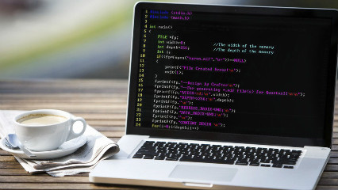相对于前人艰辛的探索，用我们想都不敢想的容量去实现大量的功能，而我们却可以很早就接触到很先进的计算机，我们相当于已经站到了巨人的肩膀上，这就更要求我们要更加努力，更加奋力去探索，计算机程序设计只是我们对计算机探索的第一步，师父领进门，修行看个人，我们要始终怀着第一次学习c语言的热忱，去不断精进，相信我们可以在前人的脚步继续向前!